L'eau en Corrèze

L'eau et les cours d'eau constituent un bien commun et une ressource indispensable à la vie, aux activités humaines et au développement des territoires.

Un peu de géographie

Notre département est irrigué par de très nombreux cours d'eau et rivières : plus de 2000 ont été recensés, dont 90 cours d'eau naturels de longueur supérieure à 10 km.
Bien sûr, nous n'évoquerons que quelques uns d'entre eux.

La Corrèze
Elle prend sa source sur le plateau des Millevaches et donne son nom à notre département car elle en traverse les deux principales villes : Tulle et Brive. Après un trajet de 94,6 km, elle se jette dans la Vézère en limite des communes de Saint-Pantaléon -de-Larche et d'Ussac et est ainsi le plus long affluent de la Vézère.

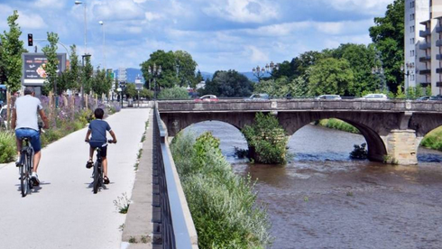
La Corrèze à Brive

La Dordogne
Elle naît sur les flancs du Puy de Sancy, par la réunion de deux torrents, la Dore et la Dogne, et entre dans le département de la Corrèze juste avant Bort-Les-Orgues pour en sortir un peu après Beaulieu-sur-Dordogne. Elle conflue avec la Garonne pour former l'estuaire de la Gironde. La Dordogne a été très utilisée comme voie de navigation, mais uniquement dans le sens de la descente pour sa partie corrézienne ; les gabares étaient chargées à Spontour, de bois, de charbon, mais aussi de cuir, de porcs, de fromages,de châtaignes et de noix.
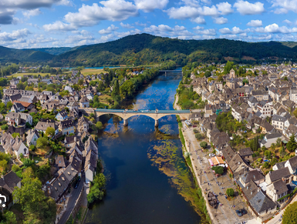
La Dordogne à Argentat

La Vézère
Elle prend sa source sur le plateau des Millevaches, sur la commune de Meymac, en Corrèze, et poursuit son cours dans le département de la Dordogne en arrivant à Terrasson-Lavilledieu. Après un trajet de 211,2 km, elle se jette dans la Dordogne à Limeuil.

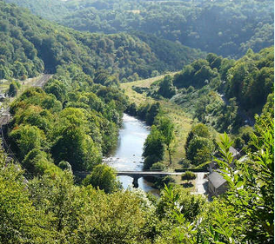
La Vézère

La Loyre
Elle naît de la réunion du ruisseau de la Boissière et du ruisseau de la Loyre sur la commune de Saint-Martin-Sepert. Après avoir traversé Objat, la Loyre reçoit le ruisseau du Roseix ,et, après un trajet de 45,2 km, elle rejoint la Vézère à la limite des communes de Varetz et Saint-Viance. Les fréquentes inondations qu'elle a provoquées lui auraient valu son nom, « loyre »signifiant « capricieuse » en occitan.
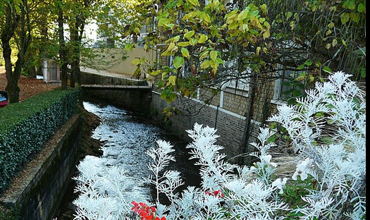
La Loyre à Objat
Les aménagements liés à l'eau

L'être humain a imaginé très tôt au cours de son histoire des constructions permettant un accès plus facile pour l'utilisation directe de l'eau mais aussi des dispositifs pour utiliser sa force.

Fontaines, puits et lavoirs
Ces constructions sont parfois très anciennes et on en trouve dans de très nombreux lieux en Corrèze.
On peut par exemple admirer la fontaine des Crozes au cours d'une balade à travers les gorges du Vaysse sur la commune de Voutezac, ou la fontaine miraculeuse à Saint Robert.
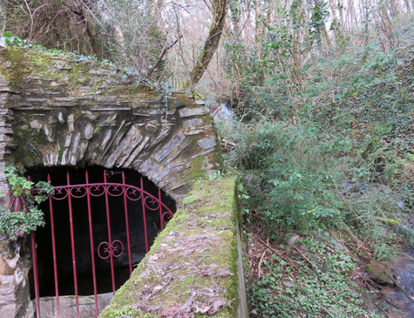
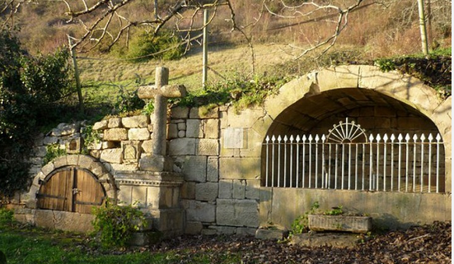
Fontaines des Crozes, et de Saint-Robert

Les lavoirs étaient également très présents, comme celui de la Chapelle-Salamard.

Canaux et moulins
De nombreux canaux ont été aménagés pour dériver une partie du flux d'un ruisseau ou d'une rivière.
Ainsi, le canal des Moines, à Aubazine, ouvrage d'art exceptionnel du XIIè siècle construit par les moines de l'abbaye, dérive une partie de l'eau du ruisseau du Coiroux et apportait à l'époque l'eau courante au monastère et desservait également des viviers et des moulins.

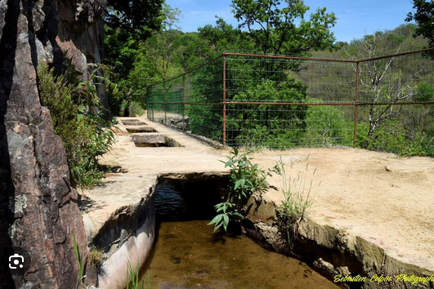
Canal des Moines

A Objat, un canal dévie toujours une partie de la Loyre, il avait été construit pour alimenter deux moulins : le Moulin de Bridal ou Moulin Vieux, et le Moulin Neuf.

Le principe de fonctionnement du moulin repose sur la force de l'eau appliquée sur les pales d'une roue : en s'écoulant, l'eau fait tourner la roue et ce mouvement est transmis à une meule afin de broyer les grains de céréales.

Châteaux d'eau

Ils ont été construits afin de stocker de l'eau et de fournir le réseau de distribution en eau sous pression, permettant d'alimenter même les maisons situées sur des hauteurs. C'est pourquoi les châteaux d'eau sont eux-mêmes construits sur des points hauts, et le réservoir est situé dans la partie haute de l'édifice. On en trouve un par exemple à Vars-sur-Roseix.

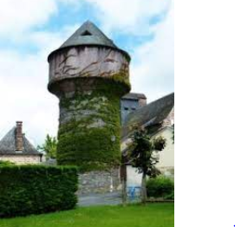
Château d'eau de Vars-sur-Roseix

Barrages hydroélectriques
Ces ouvrages utilisent la force d'une grande quantité d'eau retenue en hauteur pour faire tourner des turbines qui à leur tour font fonctionner des alternateurs convertissant cette énergie en électricité.
On trouve plusieurs de ces barrages sur la Corrèze, la Dordogne et la Vézère, notamment au Saillant. Ce barrage a une puissance électrique de 14 MW , soit l'équivalent de la consommation d'une ville de 17000 habitants.

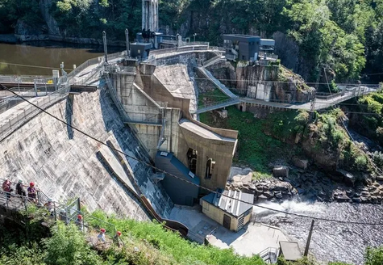
Barrage du Saillant

Autres types de barrages
Des barrages ont été construits pour d'autres usages :
Le barrage de la Couze de Venersal, bâti en 1944, a pour usage principal l'alimentation en eau de la population du bassin de Brive.
Le barrage du Causse Corrézien, a été construit en 1976 sur la Couze de Chasteau, créant ainsi le lac du Causse, pour le développement des activités sportives et de loisirs.

La flore et la faune liées à l'eau

La flore
Sur les berges des rivières et des étangs, on trouve des plantes hygrophiles (=qui aiment les milieux humides), comme les aulnes, les saules, différentes variétés de fougères, des mousses, et aussi des plantes qui s'adaptent à une grande diversité de terrains comme le sureau noir , les orties, les ronces. Lorsque le terrain est de type prairie, on trouve des joncs.

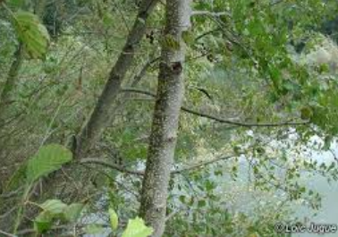
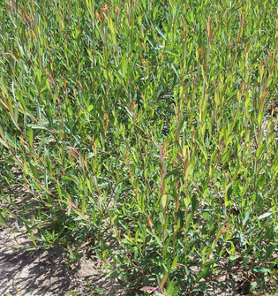
Aulne et saule

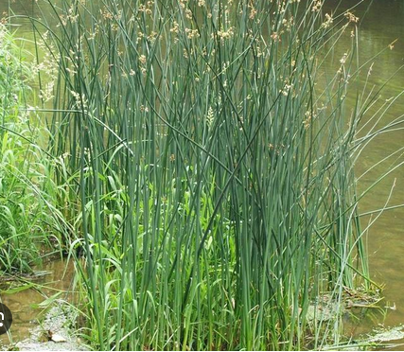
joncs

La faune
On trouve une grande variété d'animaux liés aux milieux humides, nous ne donnerons ici que quelques exemples :
-des insectes dont la forme larvaire vit dans l'eau, comme les moustiques,

-des oiseaux comme le martin-pêcheur et le cincle-plongeur, observés le long de la Corrèze, de la Vézère et de la Dordogne,

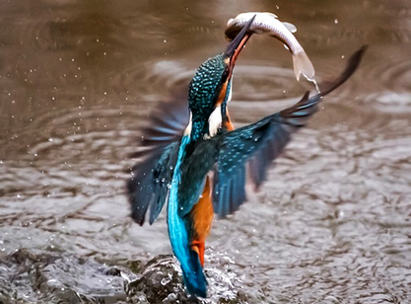

-des amphibiens comme les grenouilles dans les eaux calmes et les salamandres fréquentes sur les berges des rivières et des plans d'eau,

-des chauves-souris, nombreuses dans les gorges de la Vézère par exemple, qui leur offrent un habitat adapté et la présence de nombreux insectes représentant une nourriture abondante,

-des loutres, qui sont le signe d'une amélioration de la qualité de l'eau des rivières corréziennes,

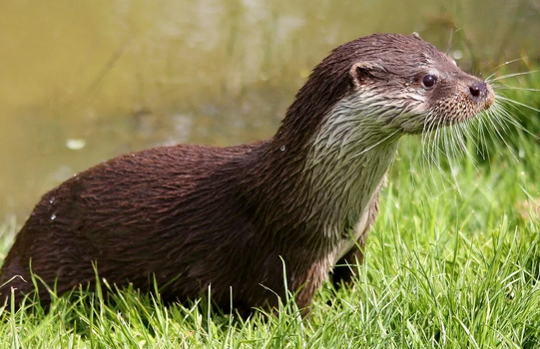
loutre

-des ragondins, aux abords des plans d'eau

-de nombreuses espèces de poissons, comme la truite fario, la lamproie, le brochet, le sandre, la carpe, le gardon, l'ablette, le silure,

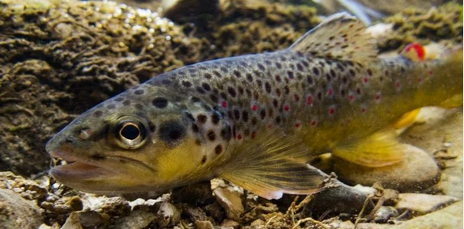
truite fario

-des crustacés dans les zones calmes des cours d'eau : l'écrevisse à pattes blanches,espèce autochtone, qui est protégée car menacée d'extinction, les écrevisses américaines qui ont été introduites par l'homme et sont des espèces invasives dont on essaie de limiter l'expansion.


